Podzim svědčí gastro podnikům hlavně na Moravě, v Čechách tržby tolik nerostou
15. prosince 2022 – Loni na podzim byl jedinou vstupenkou do gastro podniků certifikát o očkování proti covidu nebo negativní PCR test. Počty návštěvníků a provozní doba nejprve byly omezené, a nakonec byl vyhlášen nouzový stav, který přinesl zásadní propad. Letos žádné restrikce neplatí, takže návštěvnost i tržby meziročně stouply. Podle údajů společnosti Dotykačka, jejíž pokladní systém využívá víc než čtvrtina gastro zařízení, narostly obraty ve vybraných lokalitách meziročně víc než o polovinu.
„Souhrnný nárůst tržeb za celou republiku je 36 procent. Situace se ale značně liší region od regionu. Například v Plzeňském kraji dosahuje meziroční rozdíl jen 26 procent, zatímco hned v sousedním Jihočeském kraji je číslo víc než dvojnásobné, celých 58 procent,“ přibližuje ředitel Dotykačky Petr Menclík. „Hodnoty oscilující kolem celorepublikového průměru vidíme především v Čechách, na Moravě jsou nárůsty oproti listopadu 2021 výraznější, téměř k 50 procentům,“ doplňuje.
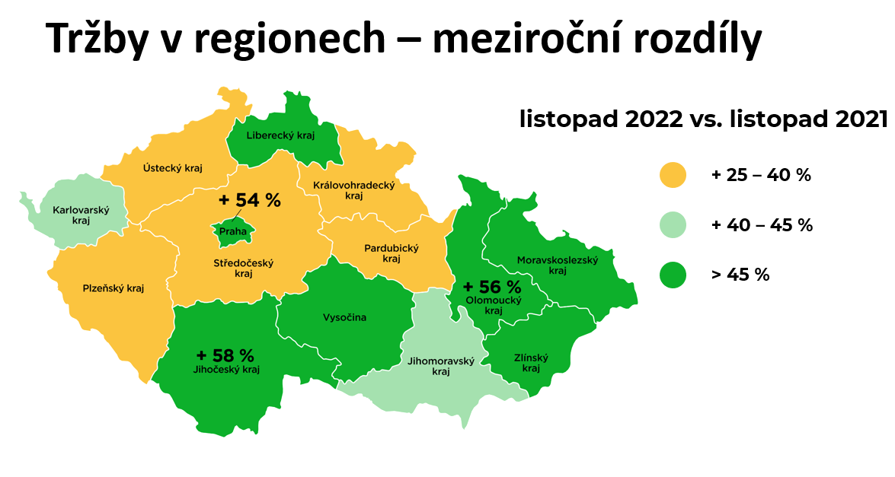
Zdroj: Dotykačka
Listopad slabší než říjen, advent nejvíc pomáhá Praze
Tak jako se liší situace region od regionu, mění se i týden po týdnu. Návštěvnost i tržby gastro podniků od října až do první poloviny adventu spíš mírně klesaly, našly se ale i výjimky. Nejzásadnější nárůst byl vidět v druhém listopadovém týdnu, kdy svatomartinská menu přivedla do většiny gastro konceptů podstatně víc zákazníků. Rozdíly se projevily zejména v menších obcích.
„Z našich statistik vyplývá, že restauracím, které nabídly hostům speciální svatomartinské menu, vzrostly tržby oproti standardním týdnům i o 60 procent, což je zásadní číslo,“ komentuje Petr Menclík. Podle něj k takovému nárůstu velkou měrou přispělo významné zdražení. Průměrná cena svatomartinského menu totiž meziročně narostla o 36 %, z loňských 346 Kč na letošních 469 Kč. Ani tyto ceny ale návštěvníky neodradily (viz mapa níže – vlevo).
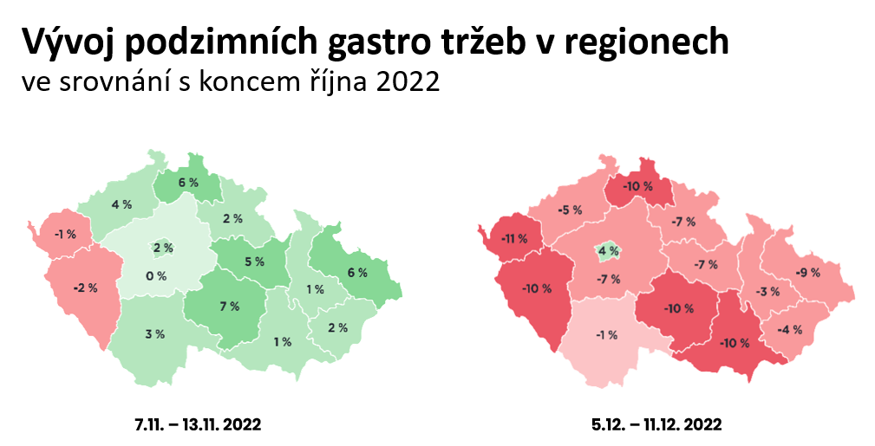
Vlevo svatomartinský týden, vpravo třetí adventní týden se Stříbrnou nedělí (Zdroj: Dotykačka)
V dalších týdnech pak tržby i návštěvnost opět pozvolna klesaly. Mírnou změnu přinesla až Stříbrná neděle. Ta ovšem prospěla především Praze, jinde se tak výrazně neprojevila.
„Z toho, co osobně vidím i co se ke mně donáší od kolegů z branže, je opravdu značný rozdíl mezi hlavním městem a zbytkem republiky. Zatímco zalidněná předvánoční Praha je na první pohled oslavou života, což se příznivě odráží i v útratách za gastronomii, v jiných krajích to taková hitparáda není,“ potvrzuje Luboš Kastner, provozovatel několika gastro zařízení a zástupce gastronomů v rámci AMPS ČR. I on však dodává, že letošní podzimní sezóna je nesrovnatelně lepší než loňská a předloňská, které zásadně poznamenala pandemie.
Podzim nahrává nočnímu životu
Po skutečně dlouhém období, kdy se příliš nedařilo podnikům zaměřeným na noční život, se zdá, že se karta konečně obrátila. Zájem o noční život nepolevil ani s příchodem podzimní sezóny, naopak tržby nočních podniků s blížící se zimou mají tendenci narůstat. Obzvlášť výrazně se projevují speciální příležitosti, jako jsou například státní svátky.
„V týdnu kolem 17. listopadu vyskočila návštěvnost i tržby nočních klubů a diskoték o 30 procent oproti říjnové úrovni. V tomto jediném gastro segmentu navíc vidíme nárůst tržeb (oproti říjnovým hodnotám) i s postupujícím adventem. V ostatních gastro oblastech se s blížícími se Vánocemi spíš jen zmírňuje propad,“ říká ředitel Dotykačky.
Jak se zdražilo?
Na gastro tržby má pochopitelně vliv zdražování. Dotykačka vývoj cen v gastronomii, monitoruje prostřednictvím tzv. gastro indexu. Od loňského listopadu ceny stouply v průměru o 12 procent. Nejvyšší meziroční nárůsty jsou vidět v severní části republiky. Např. v Libereckém kraji ceny narostly v průměru o 18 %.
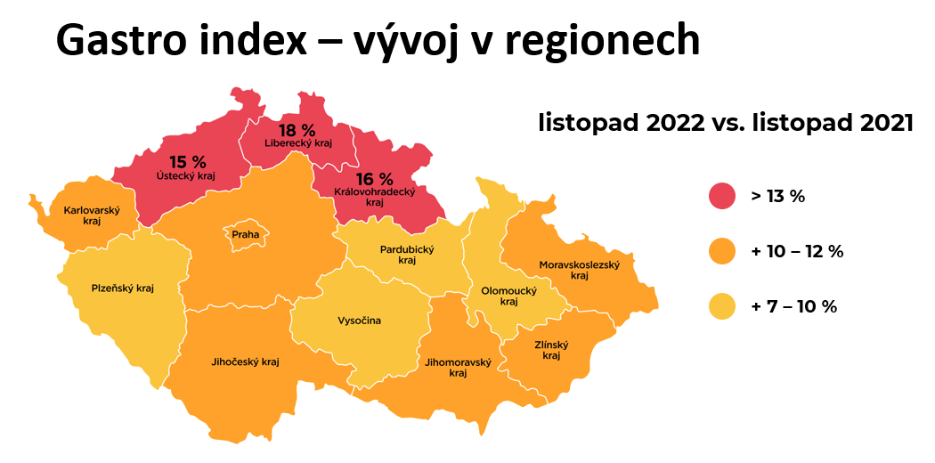
Zdroj: Dotykačka
V souvislosti se zdražením se změnila i průměrná velikost útraty. V listopadu zákazníci zaplatili za jednu návštěvu (bez ohledu na to, zda zavítali do restaurace, kavárny nebo hospody) v průměru 248 Kč. To je o necelých 11 procent víc než loni. Zdaleka nejvíc se tradičně platí v pražských restauracích – aktuálně v průměru 388 Kč. Zhruba o 100 Kč méně se v průměru platí v hospodách.
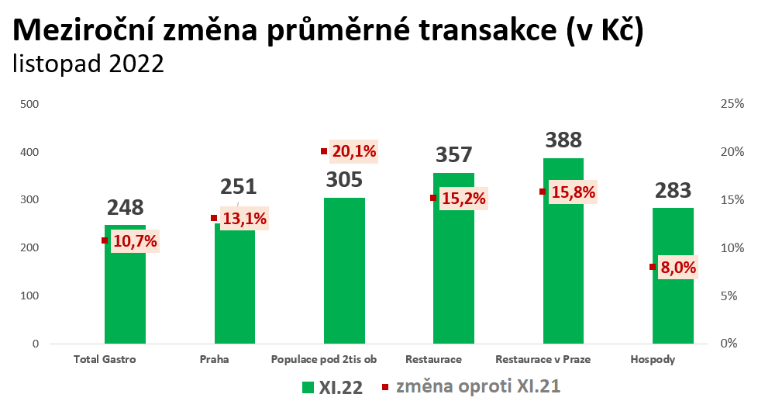
Zelené sloupce uvádějí průměrnou výši útraty, červená čísla zobrazují meziroční změnu (Zdroj: Dotykačka)
„Může se zdát, že v hospodách se zdražovalo nejmíň, ale je to spíš o tom, že lidé nyní objednávají menší množství položek, než byli v minulosti zvyklí. Ten, kdo si běžně dával pět piv, už si dá třeba jen čtyři,“ upřesňuje Petr Menclík. Naproti tomu v malých obcích, kde se průměrná útrata meziročně zvedla nejrazantněji (o 20 procentních bodů na 305 Kč) to podle něj není tím, že by si zákazníci objednávali víc. „Na vině nejspíš bude to, že v důsledku okolností posledních let musely skončit nejlevnější provozy a zůstaly jen ty dražší. Meziročně proto došlo v porovnání s celorepublikovým průměrem k dvojnásobnému nárůstu,“ uzavírá.

Kontakt pro média:
Věra Kubátová | PR & Media konzultant
E-mail: vera.kubatova@dotykacka.cz | media@dotykacka.cz
Mobil: +420 775 708 019
Dotykačka ČR s.r.o. je poskytovatelem řešení a služeb v oblasti pokladních systémů pro malé a střední podnikatele v oblastech horeka, obchodu a služeb. Společnost vznikla v roce 2017 a navázala na činnost společnosti Dotykačka, s.r.o., která působila na českém trhu od roku 2015. Z dynamicky se rozvíjejícího start-upu postupně vznikl jeden z evropských lídrů na trhu moderních pokladních systémů.
Dotykačka ČR aktuálně provozuje na dvou trzích víc než 15 tisíc pokladen a naplňuje svou misi šetřit podnikatelům čas a peníze, aby se oni mohli naplno věnovat svému podnikání. Poskytuje spolehlivé nástroje, které usnadňují digitalizaci procesů ve firmách a zefektivňují jejich řízení i rozvoj. Hodí se do každého pohostinství, prodejny či zařízení poskytující služby.
V roce 2016 se firma zařadila mezi Českých 100 Nejlepších. Dotykačka poskytuje v zahraničí svoje služby také pod značkou Dotypos. Více informací viz www.dotykacka.cz.

Gastro index vychází z analýzy zhruba 50 nejprodávanějších produktů (od předkrmů přes hlavní jídla až po dezerty a nápoje) na vzorku několika tisíc provozoven. Monitoruje vývoj cen v čase napříč gastro segmenty i regiony.

